Занятие «Формирование предметной деятельности.»

Дидактическая игра «Узнай сказку»
Цель: закрепить знания о сказках.Развитие зрительного внимания
Предложить ребёнку добавить к изображению недостающую деталь. Попросить назвать героя сказки и саму сказку. Спросить как он догадался. 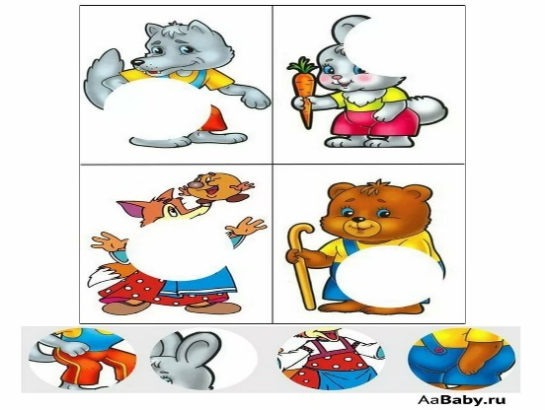
Задание «Сложи сказку»
Цель; Развитие целостности восприятия.
Предложить ребёнку рассмотреть и назвать сказку.
Затем убрать собранное изображение и предложить самостоятельно собрать сказку из отдельных деталей. Если ребёнок затрудняется можно предложить выложить карточки поверх готового изображения
После выполнения задания переходим к другой картинке.
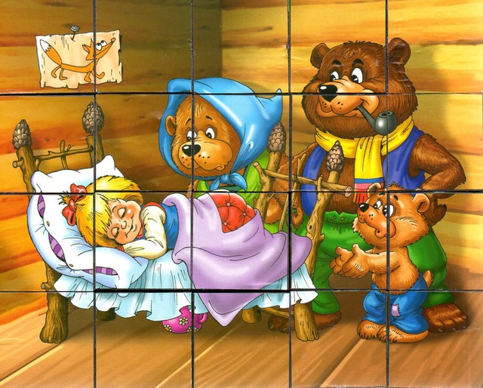

Дид. игра «Сложи сказку»
Цель: Развитие внимания ребёнка. Развитие прослеживающей функции глаз.
Карточку необходимо разрезать на части. Перемешать карточки. Предложить ребёнку выложить сказку, соблюдая ход событий .

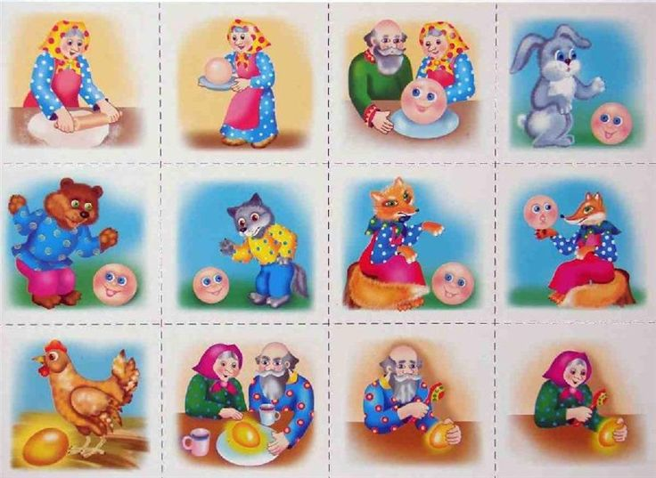

Задание: «Кто в теремочке живёт?»
Цель; Развитие прослеживающей функции глаз.
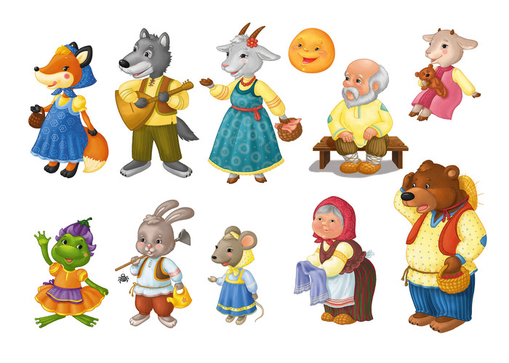
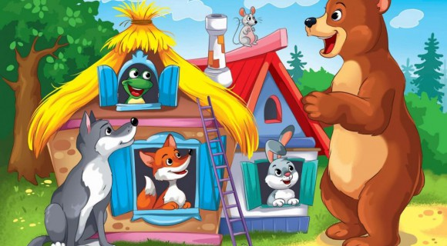
Соберите героев сказки «Теремок» . Предложите ребёнку сначала собрать героев по памяти. Затем сравните с картинкой. Спросите из каких сказок оставшиеся герои.

